**Конспект совместной деятельности с детьми средней группы по социально-коммуникативному развитию «Насекомые»**

**Цель:** закрепление полученных знаний о насекомых.

**Задачи**

Образовательные:

* Расширять и закреплять знания детей о насекомых, вводить в активный словарь детей обобщающее понятие «насекомые».
* Учиться составлять предложения с использованием союза потому - что.
* Продолжать учить составлять небольшой рассказ по серии картин.

Воспитательные:

Воспитывать доброе отношение к маленьким соседям по планете.

Развивающие:

* Развивать зрительную и слуховую память.
* Активизировать, обогащать словарный запас детей по теме.
* Развивать связную речь.
* Развивать образность речи.
* Развивать словесно-логическое мышление детей, умение устанавливать причинно-следственные связи, рассуждать, делать выводы, исключать четвертый лишний предмет с обоснованием своего ответа.
* Продолжать учить отгадывать загадки и обосновывать свою отгадку.
* Развивать общую моторику, координацию.
* Продолжать учить группировать предметы по основным признакам.

**Оборудование:** предметные картинки насекомых (бабочка, пчела, кузнечик, муравей, гусеница, божья коровка, стрекоза). Цветок, дидактическая игра «Разложи по группам», дидактическая игра «Четвертый лишний», Д/и «Что сначала, что потом» (сюжетные картинки на которых показано превращение гусеницы в бабочку). Мягкая игрушка – гусеница, стол, покрытый зеленой тканью на котором расположены цветы, письмо, игрушки насекомые – пчела, божья коровка, стрекоза, муравей, жук, муха.

**Ход занятия**

**Воспитатель:**

— Сегодня мы с вами отправимся в гости к маленьким жителям лесной полянки – насекомым. Подготовимся к путешествию:

«Мы к лесной полянке вышли, поднимая ноги выше,

Через кустики и кочки, через ветви пенечки.

Кто так ловко шагал, не споткнулся, не упал?»

**Организационный момент**

Дети подходят к столу, накрытому зеленой скатертью.

**Воспитатель:**

— Посмотрите, на полянке никого нет, я не вижу ни одного насекомого. Только письмо лежит, интересно от кого оно? Читает письмо: «Дорогие ребята, мы попали в беду, злой паук заколдовал нас, помогите, нам, пожалуйста!»

**Воспитатель:**

— Ребята, с шестиногими малышами что-то случилось, вы готовы помочь?

Однажды над насекомыми

Пронёсся зл*о*й паук

На полянке разноцветной

Он всех заколдовал.

Чтоб бабочки порхали,

Трудился муравей.

И осы чтоб жужжали,

Ты помоги скорей.

Возьми с собой ты знанья,

И доброту возьми,

И этим шестиногим

Малышкам помоги!

**Воспитатель:**

— А чтобы помочь нашим шестиногим малышам, мы с вами тоже превратимся в насекомых. У меня есть волшебная цветок, который поможет нам. Закройте глаза и повторяйте за мной: *Нам, цветочек, помоги, в насекомых преврати*! Вот мы с вами превратились в насекомых и полетим мы с вами на лесную полянку. Проходите насекомые, садитесь. А вот и первое задание от паука: «Нужно отгадать загадки и найти картинки – отгадки».

1.​ У нее четыре крыла,

Тело тонкое, словно стрела.

И большие, большие глаза,

Называют ее…(стрекоза).

**Воспитатель:**

— Как вы догадались, что это стрекоза, какие слова помогли найти отгадку?

2.​ Сок цветов душистых пьет,

Дарит нам и воск, и мед.

Людям всем она мила

А зовут ее… (пчела).

**Воспитатель:**

— Какие слова помогли вам догадаться, что это пчела?

3. Он работник настоящий

Очень, очень работящий.

Под сосной в лесу густом

Из хвоинок строит дом (муравей).

**Воспитатель:**

— Какие слова помогли вам догадаться, что это муравей?

3.​ Она ярка, красива,

Изящна, легкокрыла.

Сама похожа на цветок

И любит пить цветочный сок (бабочка).

**Воспитатель:**

— Какие слова вам подсказали, что это бабочка?

4.​ Всех жучков она милей,

Спинка алая на ней.

А на ней кружочки

Черненькие точки (божья коровка).

**Воспитатель:**

— А в этой загадке, какие слова подсказали, что это божья коровка?

— Как можно назвать одним словом тех, кто изображен на картинках?

— Какой основной признак всех насекомых? (У всех насекомых по 6 лапок).

— А паук – это насекомое? (нет, паук это животное)

— Назовите насекомых, которые относятся к хищным (стрекоза, кузнечик, божья коровка)

— Почему их называют хищниками? (Потому что они охотятся за другими насекомыми.)

— Назовите полезных насекомых (бабочка, пчела, муравей).

— Какую пользу приносят пчелы, бабочки, муравей? ( Пчелы опыляют цветы, дают нам мед и воск. Муравьи разносят по лесу семена многих растений. Бабочки опыляют цветы.)

— Назовите вредных насекомых. ( Муха – разносит микробы, гусеница – ест листья растений, комар)

— Молодцы все загадки отгадали, и мы спасли стрекозу и пчелу, но еще и другие насекомые ждут нашей помощи, пойдем дальше.

**Физминутка «Сороконожка»**

Шла сороконожка (дети идут ритмичным шагом, слегка пружиня)

По сухой дорожке. Вдруг закапал дождик: Кап-кап-кап! (дети останавливаются и приседают.)

— Ой, промокнут сорок лап! Насморк мне не нужен (дети идут, высоко поднимая колени, будто шагают через лужи), обойду я лужи! Грязи в дом не принесу

(дети останавливаются, трясут одной ногой), каждой лапкой потрясу! (трясут другой ногой). И потопаю потом (дети топают ногами).

— Ой, какой от лапок гром!

**Воспитатель:**

— Пойдем дальше, еще другие насекомые ждут нашей помощи.

Дети садятся возле расположенных картинок.

Игра «4 лишний». Составление предложений с союзом «потому что».

**Воспитатель:**

— Внимательно посмотрите на картинки и скажите, какая картинка здесь лишняя и почему вы так думаете?

Лишний паук, потому что он не относится к насекомым.

Лишний муравей, потому что он не летает, а остальные насекомые летают.

Лишняя бабочка, потому что она летает, а остальные насекомые не летают.

Лишняя бабочка, потому что остальные насекомые относятся к хищным.

**Воспитатель:**

— Вот мы с вами еще спасли муравья (появляется муравей). Продолжим наше путешествие.

**Игра « Разложи бабочек на группы» (на ковре).**

**Воспитатель:**

— Посмотрите, какие к нам красивые прилетели бабочки. Предлагаю разложить их по группам.

**Воспитатель:**

-По какому признаку вы разложили бабочек? Ребенок объясняет:

-Я разложила бабочек по форме.

**Воспитатель:**

— А по какому ещё признаку можно разложить бабочек? (по цвету)

— По какому ещё признаку можно разложить бабочек? Ответы детей:

— По размеру.

**Воспитатель:**

— Вот и кузнечика и жука мы с вами освободили. Какие вы молодцы! (Появляются кузнечик и жук).

**Воспитатель:**

— Продолжим путешествие. (Дети садятся на стульчики)

**Дидактическая игра «Что сначала, что потом».**

**Появляется гусеница, ворчит, очень недовольна:**

— Всё про бабочек, да про бабочек, а про меня забыли. Воспитатель:

-Нет, гусеница не забыли. Мы тебе поможем превратиться в бабочку. Ребята, давайте поможем гусенице превратиться в бабочку. Воспитатель проводит беседу:

— Что сначала откладывает бабочка? Ответы детей:

— Бабочка откладывает яйца. Воспитатель:

— Кто появляется из яйца? Ответы детей:

— Из яйца появляется гусеница. Воспитатель:

— Что делает гусеница? Ответы детей:

— Она питается листьями и растет. Воспитатель:

— В кого она превращается? Ответы детей:

— Гусеница превращается в куколку. Воспитатель:

— Кто выходит из куколки? Ответы детей:

— Из куколки появляется бабочка, у нее мокрые крылья. Бабочка сушит крылья на солнышке, как только крылья подсохнут, бабочка начинает летать. Воспитатель:

— Предлагаю вам рассказать, как гусеница превращается в бабочку сначала в стихотворении с движением, а потом по картинкам.

рненькие точки. ( Божья коровка).

**Физкультминутка – координация речи с движением «Гусеница».**

Этот странный дом без окон (медленно поворачиваются вокруг себя)

У людей зовётся «кокон».

Свив на ветке этот дом, (вращают руками)

Дремлет гусеница в нём. (ладошки под правой щекой)

Спит без просыпа всю зиму. (ладошки под левой щекой)

Но зима проходит мимо — (взмахи руками вверх)

Март, апрель, капель, весна… (хлопки руками на каждое слово)

Просыпайся, соня – сонюшка! (потягиваются)

Под весенним ярким солнышком (рисуют руками солнышко)

Гусенице не до сна. (грозят пальцем)

Стала бабочкой она! (бегут по кругу, машут руками, как крыльями)

*Рассказы детей по цепочке:*

Бабочка отложила яички на цветке.

Потом появилась гусеница.

Гусеница питалась листьями и росла.

Потом гусеница превратилась в куколку.

Вот из куколки появляется бабочка. У неё мокрые крылья. Бабочка сушит крылья на солнышке. Как только крылья подсохнут, бабочка начинает летать.

**Итог занятия**

**Воспитатель:** Вот и подошло наше путешествие к концу, какие вы все молодцы, что помогли насекомым. Насекомые вас всех благодарят. Возьмите насекомых и поселите их на нашей лесной полянке.

(Дети берут насекомых-игрушки и размещают их на полянке возле цветов.)

Посмотрите, какая полянка красивая стала. Пусть ползают по земле муравьи и жуки, пусть прыгают по траве кузнечики, пусть летают бабочки и стрекозы и пусть мир, в котором мы живем, всегда остается голубым и зеленым! А нам пора возвращаться в детский сад. Но сначала нам опять нужно превратиться в детей.

**Закройте глаза и повторяйте за мной:**

— Ты цветочек, помоги и в детей нас преврати!

— Вам понравилось быть насекомыми?

— А если бы у вас была такая возможность еще раз превратиться в насекомых в кого вы бы хотели превратиться и почему?

— Какая игра вам больше всего понравилась?

— Вы все сегодня были молодцы!

**Релаксация. «Порхание бабочки»**

**Воспитатель:**

Ребята, мы сегодня с вами много путешествовали, устали. Давайте отдохнем.

Ложитесь на коврик, закройте глаза и вспомните, как вы были насекомыми.

Представьте себе прекрасный летний день. Вы лежите на зеленом лугу. Вокруг все спокойно и тихо. Вам тепло и уютно, вы дышите легко и спокойно. Вообрази те себе, что вы — легкие бабочки с большими и красивыми крыльями. Ваши ручки легкие-легкие — это крылья бабочки. И тело ваше стало тоже легкое-легкое, взмахнули крылышками и полетели. С каждым вдохом и выдохом вы все выше и выше парите в воздухе. Легкий ветерок нежно гладит ваши крылышки… (пауза — поглаживание детей). Гладит, нежно прикасается к… (имя). Вам хорошо и приятно. Но вот пришло время воз вращаться домой. Потянитесь и на счет «три» откройте глаза. Улыбнитесь друг другу.

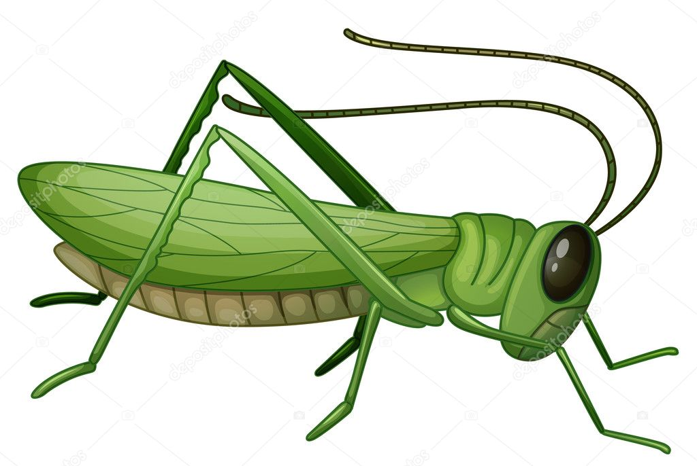



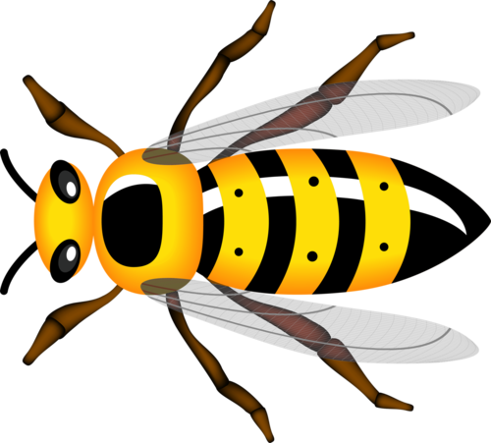



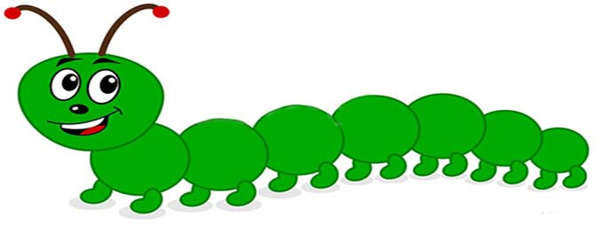

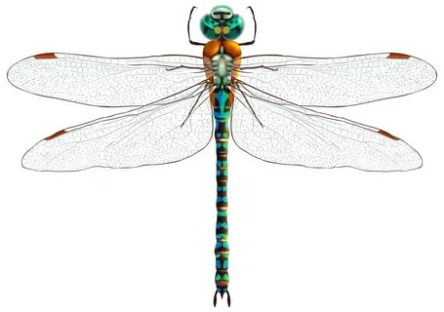

**Дидактическая игра «Четвертый лишний»**

|  |  |
| --- | --- |
| https://i.pinimg.com/originals/20/2c/de/202cde353c55ad49735cc490308b7f53.jpg | https://st3.depositphotos.com/6633222/14649/v/1600/depositphotos_146494999-stock-illustration-happy-ant-cartoon.jpg |
| https://thumbs.dreamstime.com/b/%D0%BC%D0%B8-%D1%8B%D0%B9-%D1%88%D0%B0%D1%80%D0%B6-%D0%BF%D0%B0%D1%83%D0%BA%D0%B0-39807155.jpg | https://avatars.mds.yandex.net/get-pdb/932587/87c5fe02-5f18-4634-b480-cb0e6e4312b7/s1200?webp=false |

|  |  |
| --- | --- |
| https://avatars.mds.yandex.net/get-pdb/471286/b46fc384-ae14-4a28-830b-ad9adfcf81a5/s1200?webp=false | https://i.pinimg.com/originals/38/7d/85/387d85761361cac9c92706befbf76546.png |
| https://st3.depositphotos.com/6633222/14649/v/1600/depositphotos_146494999-stock-illustration-happy-ant-cartoon.jpg | https://avatars.mds.yandex.net/get-pdb/1756889/5aef5df8-c2a2-439d-870a-52dae3625754/s1200?webp=false |

|  |  |
| --- | --- |
|  |  |
| https://polonskaya-blog.ru/wp-content/uploads/2016/03/razvivayushhie-igry-s-prishhepkami10.jpg | http://clipart-library.com/img/618842.jpg |

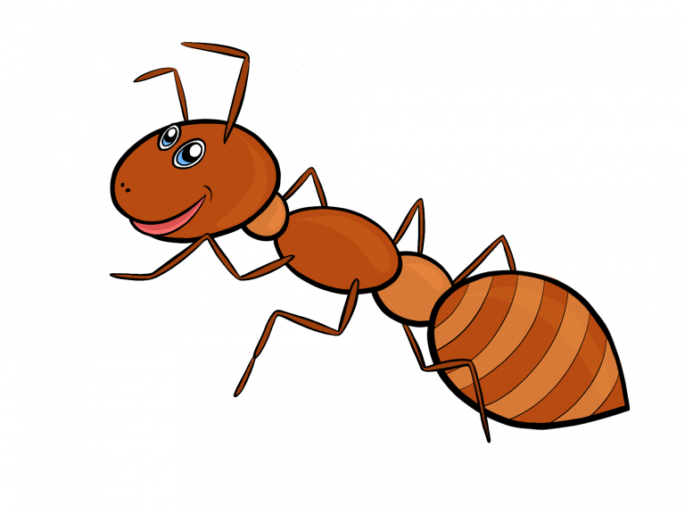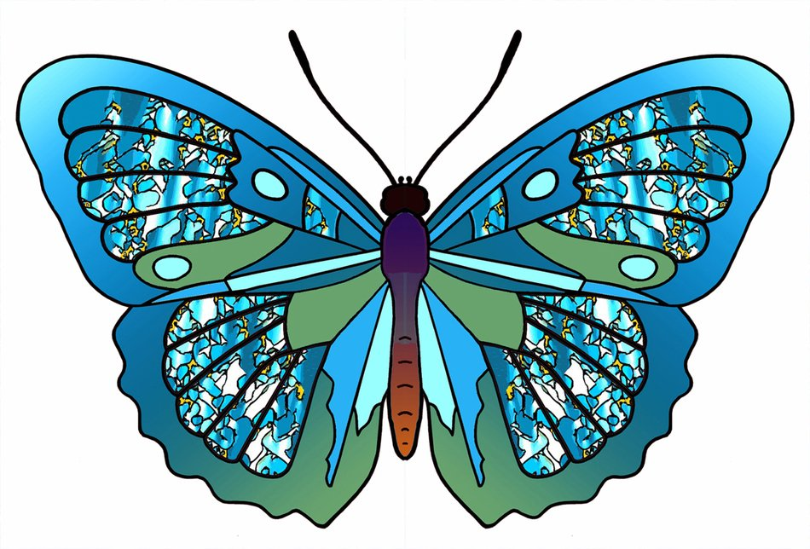

|  |  |
| --- | --- |
| https://thumbs.dreamstime.com/b/%D0%B8%D1%81%D0%BA%D1%83%D1%81%D1%81%D1%82%D0%B2%D0%BE-%D0%B7%D0%B0%D0%B6%D0%B8%D0%BC%D0%B0-%D0%BA%D1%83%D0%B7%D0%BD%D0%B5%D1%87%D0%B8%D0%BA%D0%B0-%D1%88%D0%B0%D1%80%D0%B6%D0%B0-84755490.jpg |  |
| https://yt3.ggpht.com/a/AATXAJxrkcE6tVITqkxH_UG4geDYIiJOhT4J0klTOA=s900-c-k-c0xffffffff-no-rj-mo | https://avatars.mds.yandex.net/get-pdb/1756889/5aef5df8-c2a2-439d-870a-52dae3625754/s1200?webp=false |

**Дидактическая игра «Разложи по группам»**

***По цвету (бабочки одного цвета)***

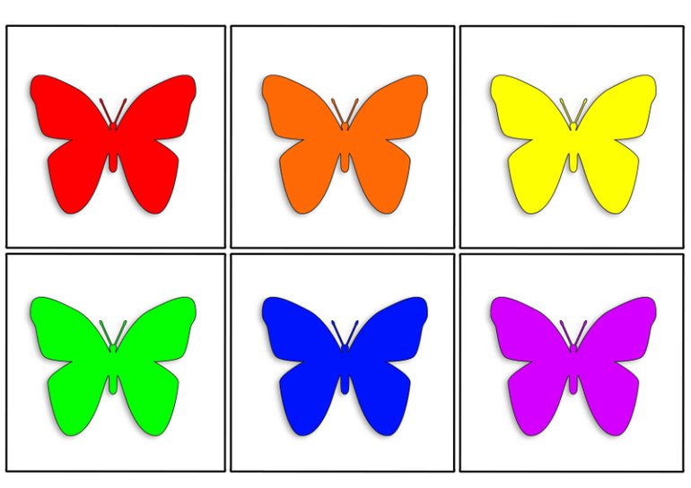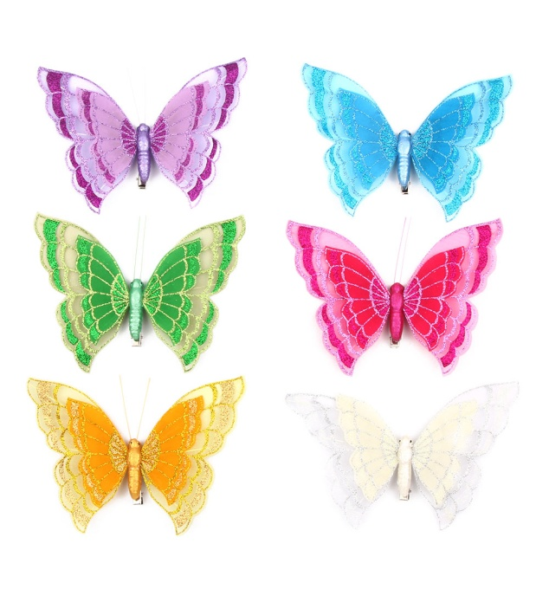

***По форме (бабочки с геометрическими фигурами)***

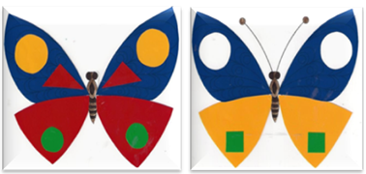

***По размеру (большие, маленькие)***







**Дидактическая игра «Что сначала, что потом?»**

Проговариваем как появляется бабочка, раскладываем картинки по порядку, составляем рассказ по картинкам.

1. Бабочка откладывает яйца
2. Появляется гусеница
3. Гусеница питается листьями
4. Гусеница превращается в куколку
5. Куколка превращается в бабочку

